

**每日市场报告**

**2025年7月18日** 

 **市场综述**

美国三大股指收盘全面上涨，道指涨0.52%报44484.49点，标普500涨0.54 %报6297.36点，纳指涨0.74 %报20884.27点。美元指数涨0.36%报98.64，非美货币普遍下跌，欧元兑美元跌0.37%报1.1598，英镑兑美元跌0.02%报1.3417，美元兑日元涨0.48%报148.5975，离岸人民币对美元跌45个基点报7.1847。国际油价强势上扬，美油主力合约收涨1.72%，报66.31美元/桶；布伦特原油主力合约涨1.55%，报69.58美元/桶。国际贵金属期货收盘涨跌不一，COMEX黄金期货跌0.41%报3345.40美元/盎司，COMEX白银期货涨0.83%报38.44美元/盎司。ICE原糖主力合约涨1.15%报16.75分/磅，ICE棉花主力合约涨0.07%报68.85/磅。

图表1：全球主要股指涨跌幅（%）

资料来源：公开资料整理、香港万峰

* **消息回顾**

【美国总统特朗普表示，美国可能会按照此前致信内容来执行对日本的关税税率，并可能很快与印度达成贸易协定。特朗普日前致信日本领导人，称将从8月1日起对从日本进口商品征收25%的关税。】

【由于美国关税政策导致日本对美汽车出口额锐减，6月日本对美出口额连续第三个月同比下降。日本财务省公布的数据显示，6月日本对美汽车出口额同比下降26.7%。受此影响，当月日本对美国出口额同比下降11.4%至1.71万亿日元，连续3个月同比下降，且降幅呈现扩大之势。】

【美国上周初请失业金人数减少7000人至22.1万人，连续第五周下降，降至4月中旬以来的最低水平，显示就业市场具有韧性。】

【美国6月零售销售环比增长0.6%，高于市场预期的0.1%，前值为下降0.9%。分析指出，美国6月零售销售反弹强于预期，部分增长可能反映出受关税影响的部分商品价格上涨。美国零售销售在各领域全面反弹，13个零售类别中有10个实现增长，主要受汽车销售带动，汽车销售在连续两个月下滑后回升。】

【欧盟委员会公布了2028至2034年新预算提案，总额达2万亿欧元，较目前1.21万亿欧元预算实现显著增长。该预算案将重点放在国防建设、经济竞争力提升及农业补贴改革三大领域。该预算案的大部分资金来自欧盟成员国政府，不过欧盟委员会提出了几种筹集更多资金的方案，包括对在欧年净营业额超过1亿欧元的公司征收新税，该提议已遭到多个成员国质疑。】

【伊朗议会发表声明表示，美国把谈判当作“欺骗伊朗”、包庇以色列突袭伊朗的“工具”，除非美方满足伊朗提出的先决条件，否则伊朗不会恢复与美国的核谈判。该声明没有阐述伊方“先决条件”的具体内容。】

 **今日关注**

|  |  |
| --- | --- |
| 时间 | 数据/事件 |

|  |  |  |
| --- | --- | --- |
| 2025/07/18 | 07:30 | 日本6月核心CPI年率 |
|  | 16:00 | 欧元区5月季调后经常帐 |
|  | 22:00 | 美国7月一年期通胀率预期初值 |
|  | 22:00 | 美国7月密歇根大学消费者信心指数初值 |

* **观点汇总**

**美元指数**

隔夜，美元指数涨0.36%报98.64，非美货币普遍下跌。欧元兑美元跌0.37%报1.1598，英镑兑美元跌0.02%报1.3417，美元兑日元涨0.48%报148.5975。美国6月零售销售数据呈现超预期反弹，环比增速录得0.6%，显著高于市场预期的0.1%，且较前值-0.9%实现明显改善。从结构来看，此次零售复苏呈现广泛性特征，在13个主要零售类别中，有10个类别实现正向增长。其中，汽车销售作为关键拉动因素，在经历连续两个月的收缩后重拾增长动能。部分品类销售金额的增长可能在一定程度上反映了企业将加征关税带来的成本压力通过零售渠道进行转嫁，从而对名义销售额形成支撑。这一数据表现表明，尽管面临贸易政策不确定性，美国消费端仍展现出较强的韧性，部分或于特朗普暂缓关税条例有关，但考虑到近期关税政策有所加码，后续通胀仍存在上行风险，或对未来数月的零售数据构成一定影响。受强韧销售数据提振，美元隔夜延续反弹，美债收益率则基本持稳。近期强韧的经济数据给予美元短线支撑，但关税局势边际升温，若持续加剧且后续经济数据转弱，或带动新一轮的经济滞胀交易，中期来看美元或仍受财政赤字预期和美元信用边际松动影响而维持承压态势。欧盟公布总额达2万亿欧元的新预算提案，较目前1.21万亿欧元预算实现显著增长，此前欧元区经济景气指数录得阶段新高水平。欧元区通胀水平趋近欧央行目标，但欧盟拟实施的报复性关税恐推高输入性通胀，或使欧央行对降息趋于谨慎。由于美国关税政策导致日本对美汽车出口额锐减，6月日本对美出口额连续第三个月同比下降，叠加特朗普隔夜宣布对日本加征25%关税的计划，日本经济承压预期上升，叠加通胀显著升温仍构成担忧，日央行面临经济下行风险及通胀延续升温的双重挑战，加息议程或进一步延后。短期内日元欧元仍以震荡格局看待为主。

图表1：美元指数走势图

图表, 直方图

AI 生成的内容可能不正确。

资料来源：Wind、香港万峰

**S&P500**

截至7月17日，标普500指数上涨0.54%至6297.36点；迷你标普500主力合约上涨0.69%至6342.25。经济数据上，美国6月零售销售环比增长0.6%，高于市场预期的0.1%，前值为下降0.9%，数据显示美国消费者仍维持较高的消费意愿。美国上周初请失业金人数减少7000人至22.1万人，连续第五周下降，降至4月中旬以来的最低水平，显示就业市场具有韧性。一系列经济数据向好，支撑美股走势。个股方面，受到消费数据向好的影响，消费品企业发布了积极财测，对股价起到支撑；同时在台积电强劲季度利润的带动下，科技股整体也受到提振。整体来看，经济数据强劲叠加上市公司盈利良好推升投资者做多美股热情。策略上，建议逢低买入。

图表2：S&P500走势图

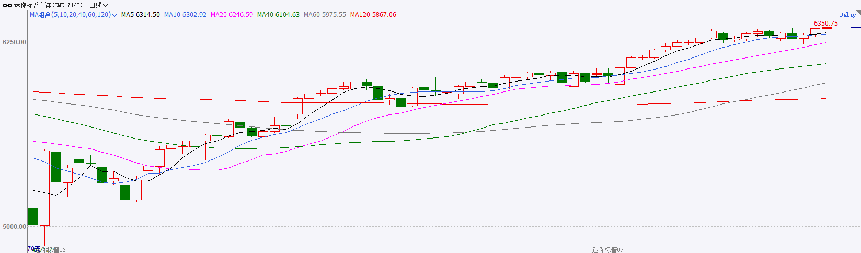

资料来源：Wind、香港万峰

**富时中国A50**

截至7月17日，富时中国A50指数上涨0.04%至13756.02；新交所富时A50期指主力合约上涨0.19%至13701。国内方面，经济基本面，二季度国内GDP同比增长5.2%，符合市场预期，但社零、固投增速均大幅回落，房地产市场亦呈现加速下探态势，进出口在中美贸易关系趋向缓和的背景下好转。金融数据上，6月份M1、M2同比增速均较5月份加快，其中M1增速明显提升，M2-M1剪刀差持续收窄，背后或反映出在宽货币的支持下居民及企业投资消费意愿有好转迹象。个股方面，从目前公布半年度业绩预告的上市公司情况看，已公布预告的上市公司获利状况保持良好。整体来看，目前房地产市场依旧拖累固投增长，同时以旧换新对社零的支撑作用有所减弱，但金融数据显示，宽松货币成政策效已有所显现，或将反应在后续经济指标中。此外，随着上市公司中报业绩预告陆续发布，市场对上市公司上半年盈利持乐观态度，加上7月末政治局会议临近，市场多头或提前布局，股指中长期依旧具备上涨潜力，但6月经济数据不佳在短期内施压盘面，大盘或在3500整数关口附近震荡。策略上，短线建议暂时观望，中长线可轻仓逢低买入。

图表3：富时中国A50走势图

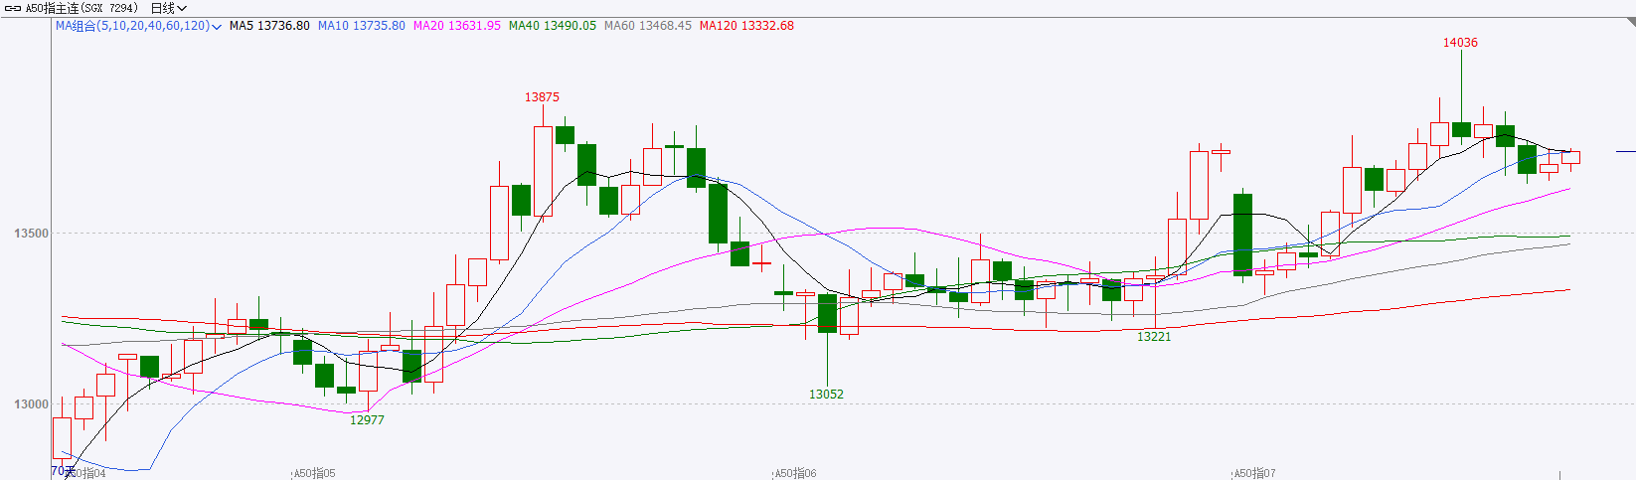

资料来源：Wind、香港万峰

**铜**

隔夜COMEX铜震荡走势，报收5.4980美元/磅，涨跌幅-0.51%。国际方面，美国6月零售销售环比增长0.6%，高于市场预期的0.1%，前值为下降0.9%。分析指出，美国6月零售销售反弹强于预期，部分增长可能反映出受关税影响的部分商品价格上涨。美国零售销售在各领域全面反弹，13个零售类别中有10个实现增长，主要受汽车销售带动，汽车销售在连续两个月下滑后回升。国内方面，外资机构集体上调中国2025年全年GDP增速预测。其中，摩根士丹利将今年中国实质GDP增长预测从4.5%上调至4.8%，高盛将增长预测由4.6%上调至4.7%，瑞银将增长预测由4%上调至4.7%。库存方面，截至7月17日，COMEX铜库存为241814短吨，环比+2379短吨；LME铜库存为122150吨，环比+1150吨；SHFE每日仓单42139吨，环比-8103吨。美元美债方面，美国经济数据强劲，美元指数走高，最终收涨0.37%，报98.61。美债收益率涨跌不一，基准的10年期美债收益率收报4.457%，2年期美债收益率收报3.913%。操作建议，纽铜主力合约轻仓逢低短多交易，仅供参考。

图表4：铜日线走势图

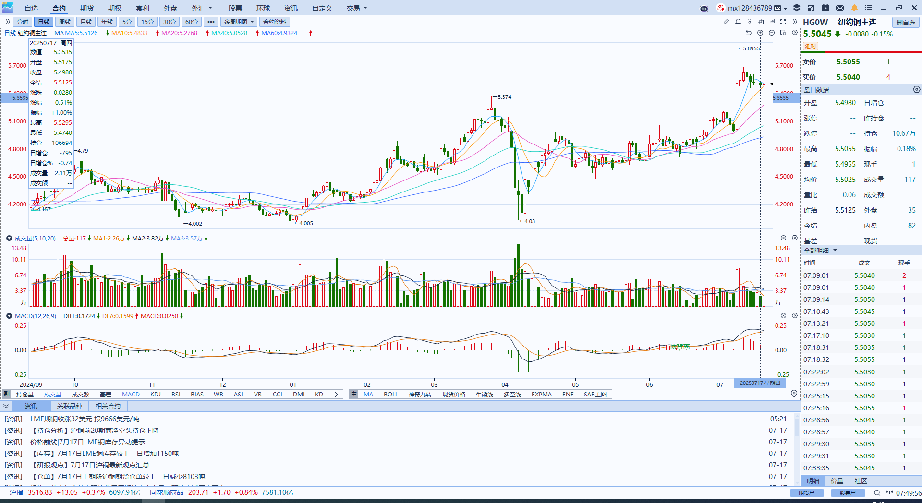

资料来源：Wind、香港万峰

**黄金**

隔夜，国际贵金属期货收盘涨跌不一，COMEX黄金期货跌0.41%报3345.40美元/盎司，COMEX白银期货涨0.83%报38.44美元/盎司。美国6月零售销售数据呈现超预期反弹，此次零售复苏呈现广泛性特征，在13个主要零售类别中，有10个类别实现正向增长。其中，汽车销售作为关键拉动因素，在经历连续两个月的收缩后重拾增长动能。部分品类销售金额的增长可能在一定程度上反映了企业将加征关税带来的成本压力通过零售渠道进行转嫁，从而对名义销售额形成支撑。尽管面临贸易政策不确定性，美国消费端仍展现出较强的韧性，部分或于特朗普暂缓关税条例有关，但考虑到近期关税政策有所加码，后续通胀仍存在上行风险，或对未来数月的零售数据构成一定影响。受强韧销售数据提振，美元隔夜延续反弹，对金价上行形成潜在压制。隔夜特朗普宣布对日本加征25%关税，但或与印度达成贸易协议。关税预期反复不断，美日贸易谈判持续受阻，叠加俄乌局势边际升温，提振市场避险情绪，仍对金价构成一定支撑。近期特朗普对于关税税率的上调给未来通胀前景续添不确定性，关税及减税法案的持续上演提振黄金避险属性，金价中枢或持续上移。当前市场对于美联储9月降息的押注较为稳固，降息叠加通胀加速升温的预期或推动美债实际收益率趋于下行，潜在利多金价。白银方面，前期白银投资需求激增导致库存趋紧，工业属性受半导体工业需求稳步上升而受到支撑，但光伏用银需求边际转弱，短期投机多头减仓或带来调整压力。操作上，黄金逢低布局，白银注意回调风险。COMEX黄金期货关注区间：3300-3370美元/盎司，COMEX白银期货关注区间：37.2-39.0美元/盎司。

图表5：COMEX黄金日线走势图

图表, 直方图

AI 生成的内容可能不正确。

资料来源：Wind、香港万峰

**ICE原糖**

洲际交易所(ICE)原糖期货周四上涨，因可口可乐改用蔗糖消息支撑。ICE交投最活跃的10月原糖期货上涨0.18美分，或1.1%，结算价报每磅16.74美分。季风雨季来临，亚洲主要产糖国供应前景良好，供应偏松预期持续施压原糖价格，不过6月下半月巴西中南部地区糖产量同比降幅超过预期以及可口可乐改配方消息，带来一定支撑，短期在低位震荡调整。巴西甘蔗行业协会半月报显示，6月下半月巴西中南部地区甘蔗压榨量为4270.6万吨，同比下滑12.86%。6月下半月中南部地区糖产量为284.5万吨，较三年同期减少12.98%，此前有机构预期同比减少9.8%至295万吨，降幅超过预期。中国新闻网报道，当地时间16日，美国总统表示，在他与可口可乐沟通后，后者已同意在美国市场的饮料中使用甘蔗糖。美糖主力价格关注上方压力18.0美分/磅，下方支撑15美分/磅。建议10月 ICE 期糖暂时观望。

图表6：ICE美糖主力合约价格走势图

资料来源：Wind、香港万峰

**ICE棉花**

洲际交易所(ICE)棉花期货周四收高，受贸易协议可能达成预期支撑，但是美元走强和出口销售一般抑制涨势。ICE 12月棉花期货合约收跌0.47美分或0.7%，结算价报每磅68.59美分。国际方面，美国农业部出口销售报告显示，7月10日止当周，美国当前市场年度出口销售净增0.55万包，较之前一周减少93%，较前四周均值减少89%。当周，美国下一市场年度棉花出口销售净增7.3万包。当周，美国棉花出口装船为15.64万包，较之前一周减少35%，较前四周均值减少29%，其中，向中国大陆装船0.01万包。美棉主力价格关注上方压力74美分/磅，下方支撑65美分/磅。建议 ICE 12月期棉短期暂时观望。

图表7：ICE美棉主力合约价格走势图

资料来源：Wind、香港万峰

△ 免责声明

此报告由香港万峰所编制。本报告采用之资料及意见均相信可靠及准确，但本公司并不对各分析或有关资料之可靠性及准确性作出全面性保证。本报告只供客户或读者作参考之用，客户或读者不应完全依靠本报告内容作为投资准则。

本报告之资料及意见如有任何更改，恕不另行通知。本报告并非及并无意图构成任何作价或招揽进行买卖本报告 提及的商品。本公司不会对任何因依靠本报告作出任何买卖而引致之任何损失承担任何责任。